小学数学教学设计（B）复习资料
一、填空题
1.《义务教育数学课程标准（2022年版）》指出，课程目标以学生发展为本，以核心素养为导向，进一步强调学生获得数学基础知识、（ ）、（ ）和基本活动经验，发展运用数学知识与方法发现、（ ）、分析和（ ）问题的能力，形成正确的情感、态度和价值观
2.《义务教育数学课程标准（2022年版）》指出，学生的学习应是一个主动的过程，（ ）、独立思考、（ ）、自主探索、（ ）等是学习数学的重要方式。
3.小学数学教学评价不仅要关注学生数学（ ），还要关注学生数学（ ），激励学生学习，改进（ ）。
- 选择题
1.百分数教学要引导学生知道百分数是两个数量倍数关系的表达,既可以表达确定数据，也可以表达( )。
A.一般数据 B.特殊数据 C.随机数据 D.具体数量
2.图形的测量重点是确定图形的大小。让学生经历统一度量单位的过程，感受统一度量单位的意义，基于( )理解图形长度、角度、周长、面积、体积。
A.度量单位 B.公式推导 C.图形的大小 D.图形的形状
3.在第一学段(1-2年级)经历简单的数的抽象过程，认识万以内的数。能进行简单的整数四则运算，形成初步的( )、符号意识和运算能力。
A.数感 B.符号意识 C.应用意识 D.运算能力
4.综合与实践是小学数学学习的重要领域，主要釆用（ ）式学习。
A.项目 B.活动 C.课题 D.主题
5.测量并计算一个等腰三角形的三边长度之比，正确的是（ ）。
A.1:2:3 B.1:1:2 C.1:1:3 D.1:3:3
- 简答题
- 二分之一有哪些含义？

- 影响小学数学教学设计的主观因素有哪些？
- 小学数学教学设计的基本要素有哪些？
- 小学数学命题教学的基本程序有哪些？
5.教师在进行综合与实践教学设计的前段分析时，应注意哪些要点？
- 教学设计题
根据下面所给的教学内容，进行1课时的教学设计，要求：
1.写出对教学内容的分析
2.写出本课时的教学目标
3.写出本课时的教学重点和教学难点
4.写出本课时清晰、具体、完整的教学过程
5.设计本课时的板书
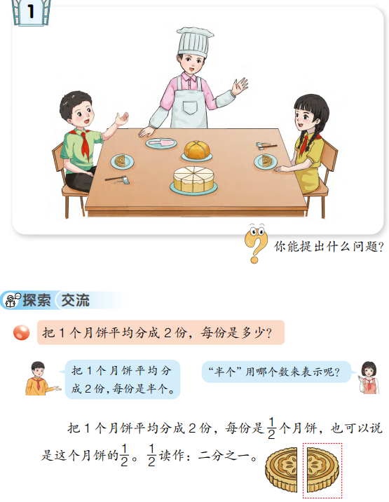
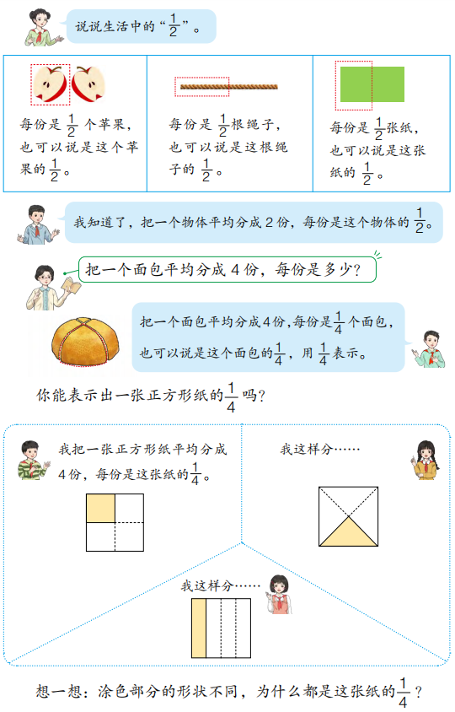

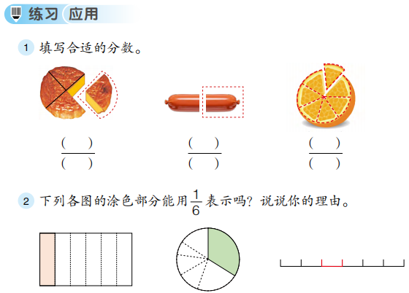

参考答案
一、填空题
1.基本技能、基本思想、提出、解决
2.认真听讲、动手实践、合作交流
3.学习结果、学习过程、教师教学
- 选择题
1.C 2.A 3.A 4.D 5.D
- 简答题
1.二分之一有哪些含义？
表示一半与整体的关系；表示一半；表示1除以2的商；表示1比2的比值等。
2.影响小学数学教学设计的主观因素有哪些？
教师知识、教师能力和教师理念
3.小学数学教学设计的基本要素有哪些？
前端分析、过程规划、评价设计
4.小学数学命题教学的基本程序有哪些？
帮助学生体会获得数学命题的必要性，帮助学生认识命题的内涵和要点，帮助学生通过命题的运用强化理解
5.教师在进行综合与实践教学设计的前段分析时，应注意哪些要点？
事实性条件分析中应以教学内容为核心，生成性条件分析中应以教学目标为核心

- 教学设计题
1.写出教学内容的教学要点和前后逻辑
2.教学目标具体、明确，体现数学核心素养，落实知识技能、 过程方法、情感态度价值观
3.教学重难点准确
4.教学过程有导入、新授、练习、总结等环节，各环节层次清晰、过程具体、方法得当、评价适宜
5.有课题，突出教学重点，体现结构化
答：
1.本课是学生第一次正式接触分数，是数概念的一次重要扩展。教材从“分月饼”的现实情境出发，引导学生把一个物体（月饼）平均分成若干份，认识其中的一份就是“几分之一”。内容突出“平均分”的核心前提，通过2份、3份、4份……逐步抽象出 1221​、1331​、1441​ 等分数的意义。练习部分通过涂色、判断等活动，巩固对“几分之一”的理解，并初步体会分数表示部分与整体的关系。本课为后续学习分数大小比较、同分母分数加减法等奠定基础。

2.
知识与技能：初步认识分数，理解“几分之一”的含义；能正确读、写几分之一，知道分数各部分的名称。
过程与方法：通过分一分、折一折、涂一涂等活动，经历分数产生和形成的过程，培养观察、操作和抽象概括能力。
情感态度与价值观：在具体情境中感受分数产生的必要性，体会数学与生活的联系，激发学习兴趣。

3.

教学重点：理解“几分之一”的含义，能正确读写几分之一。
教学难点：理解“平均分”是分数的前提，能结合具体图形说明分数表示的意义。
4.

5.认识几分之一
1个月饼平均分成2份 → 每份是它的 1/2
平均分成3份 → 1/3
平均分成4份 → 1/4
像 1/2、1/3、1/4…… 这样的数叫分数。
1 —— 分子
—— —— 分数线
2 —— 分母

读作：二分之一
注意：平均分

